Cele mai reusite petreceri……
Numai cu:

Activ party ,oferta suport tehnic si logistic in organizarea evenimentelor de tip nunti, botezuri si petreceri, vom veni in sprijinul Dumneavoastra oferindu-va solutii si sisteme de sonorizare pentru orice tip de eveniment, chiar si petreceri copii.
Calitatea serviciilor oferite de noi este garantata prin echipamentele profesionale proprii si prin echipa de consultanti si operatori specializati. Aveti acum sansa unei colaborari eficiente si lipsita de griji in organizarea evenimentului dorit. Va stam la dispozitie pentru orice solicitare, oricat de extravaganta si pretentioasa.
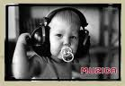
Se pot crea decoratiuni cu baloane care sa se incadreze perfect evenimentului. Florile si inimile din baloane sau un balon jumbo imens din care cad zeci de baloane si confetii intregesc magia petrecerii tale.
Baloanele cu heliu intr-o varietate de forme si culori, vor da petrecerii tale culoare si dinamism.
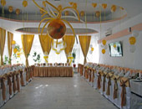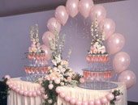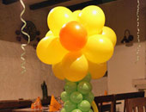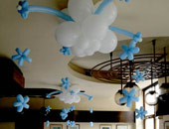
Aranjamentele florale din flori naturale vor insufleti pertecerea, construind o ambianta cat mai placuta si vor oferi un strop de culoare pentru tine si invitatii tai la orice eveniment .

Prêt de la 800 ron:
Tel 0766 89 35 29

